UBND HUYỆN CƯMGAR CỘNG HÒA XÃ HỘI CHỦ NGHĨA VIỆT NAM

TRƯỜNG THCS ĐOÀN THỊ ĐIỂM Độc lập- Tự Do – Hạnh Phúc

Số: ... / KHTPC-ĐTĐ

EaDrơng, ngày 2 tháng 12 năm 2024

KẾ HOẠCH

PHỔ BIẾN GIÁO DỤC PHÁP LUẬT THÁNG 12/2024

I. ĐÁNH GIÁ HOẠT ĐỘNG THÁNG 11/2024:
- 100% CC, VC thực hiện tốt kế hoạch đã đề ra.
- Thi đua lập thành tích chào mừng ngày Nhà giáo Việt Nam 20/11.
- Tuyên truyền về ngày pháp luật nước Cộng Hòa Xã Hội Chủ Nghĩa Việt Nam.
- Triển khai các phong trào, cuộc thi chào mừng ngày Nhà Giáo Việt Nam 20/11.
- Triển khai kế hoạch công tác phổ biến giáo dục pháp luật.
- Xây dựng tủ sách pháp luật.
- Cập nhật kịp thời và triển khai tuyên truyền các văn bản quy phạm pháp luật mới.
II. KẾ HOẠCH THÁNG 12/2024:
1. Nội dung :
- Tuyên truyền về ngày thành lập Quân đội nhân dân Việt Nam và ngày quốc phòng toàn dân thông qua các buổi sinh hoạt đầu tuần.
- Tiếp tục xây dựng tủ sách pháp luật.
- Triển khai kế hoạch tham gia cuộc thi “ ATGT nụ cười ngày mai” giành cho Hs và Gv THCS năm học 2024-2025.
- Triển khai các văn bản của ngành tới cán bộ giáo viên, công nhân viên nhà trường.
- Giáo dục kĩ năng sống cho học sinh thông qua hoạt động TNST, sinh hoạt dưới cờ theo chủ điểm tháng 12 chào mừng kỉ niệm ngày thành lập QĐND Việt Nam 22/12.
2. Tổ chức thực hiện:
- Tổ trưởng xây dựng kế hoạch tuyên truyền “ ngày thành lập QĐNDVN và ngày quốc phòng toàn dân” và triển khai đến toàn thể CB, CC, VC và học sinh trong nhà trường.
- Phân công nhân viên thư viện sẽ làm bài tuyên truyền về sách và đặt băng rôn khẩu hiệu.
- Toàn thể CB - CC -VC trong toàn trường tham gia tốt cuộc thi “ ATGT nụ cười ngày mai” giành cho Hs và Gv THCS năm học 2024-2025.
- Cập nhât kịp thời và triển khai tuyên truyền các văn bản quy phạm pháp luật mới.
- Đối với học sinh: Tổ chức tuyên truyền trước cờ.
- Đối với GV-CNV: Tuyên truyền thông qua các cuộc họp của nhà trường.
Trên đây là kế hoạch tháng 12/2024 của tổ pháp chế đề nghị toàn thể cán bô, công chức, viên chức và học sinh nghiêm túc thực hiện./.

 | DUYỆT HIỆU TRƯỞNG  CAO VĂN TUYẾN  Nơi nhận:  - Lưu VT;  - Tổ TVHĐ; PC; PCCC |  |  | NGƯỜI LẬP KẾ HOẠCH  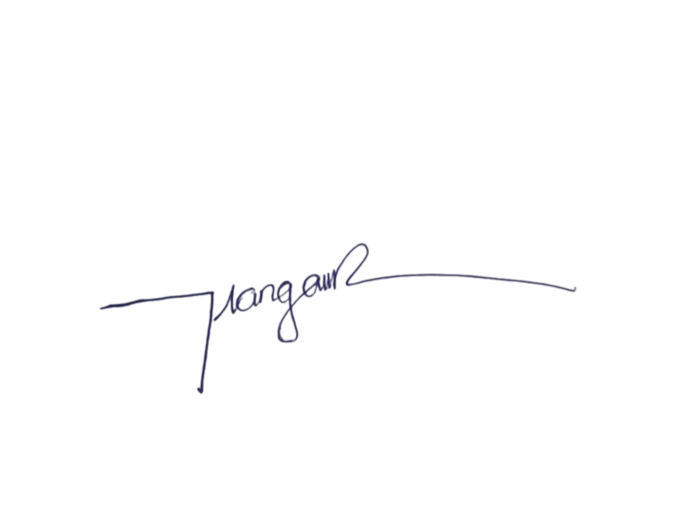  NGUYỄN THỊ HẰNG NGA

